- 估价报告编号：
康正评字2020-1-0236-F01DYGJ1号

- 估价项目名称：
北京市东城区东花市南里四区1号楼3单元105等6套商业用房房地产抵押价值评估

- 估价委托人：
北京国瑞兴业地产股份有限公司

- 房地产估价机构：
北京康正宏基房地产评估有限公司

- 注册房地产估价师：
吴薇（注册号：1419970001）、郑燚（注册号：1120070131）

- 估价报告出具日期：
20120年5月27日

致估价委托人函
北京国瑞兴业地产股份有限公司：
受贵公司委托，我公司对北京市东城区东花市南里四区1号楼3单元105等6套商业用房房地产抵押价值进行了评估。
估价对象：估价对象为北京市东城区东花市南里四区1号楼3单元105等6套商业用房房地产，为国瑞兴业（北京）实业股份有限公司所有。根据《房屋所有权证》[X京房权证东字第042636号]，估价对象建筑面积合计为1739.74平方米，全部为商业用途。抵押物清单详见附表。
估价目的：为估价委托人在向金融机构（渤海银行股份有限公司北京分行）办理贷款手续过程中，确定房地产抵押贷款额度提供参考依据而评估房地产抵押价值。
价值时点：2020年5月22日
价值类型：根据房地产估价规范、国家现行有关标准规定和项目的具体要求，本次评估采用的是市场价值标准。根据《房地产估价基本术语标准》，市场价值是经适当营销后，由熟悉情况、谨慎行事且不受强迫的交易双方，以公平交易方式在价值时点自愿进行交易的金额。
本次估价的“房地产价值”是指在正常市场情况下，在价值时点2020年5月22日，估价对象用途为商业，土地取得方式为出让，假定未设立法定优先受偿款下的房地产市场价值。
本次估价的“房地产抵押价值”是指估价对象在价值时点的“房地产价值”扣减估价师于价值时点所知悉的法定优先受偿款后的余额。
法定优先受偿款是指假定在价值时点实现抵押权时，法律规定优先于本次抵押贷款受偿的款额，包括发包人拖欠承包人的建筑工程款、已抵押担保的债权数额以及其他法定优先受偿款。
估价方法：本次评估采用的估价方法为比较法和收益法。
估价结果：评估专业人员根据估价的目的，按照估价的程序，采用科学的估价方法，在认真分析现有资料的基础上，结合抵押贷款的特殊要求，通过仔细测算和认真分析各种影响房地产价格的因素， 确定估价对象于价值时点的房地产评估价值，详见估价结果一览表。

估价结果一览表
结果表-1（房地产价值）

估价方法及结果  估价对象及结果 |  | 测算结果 |  | 估价结果
 |  | 比较法 | 收益法 | 估价结果
1号楼3单元105商业用房 | 总价 | 2040 | 1143 | 1726
1号楼3单元105商业用房 | 单价 | 67436 | 37790 | 57060
汇总评估价值 | 总价 | —— |  | 9927
汇总评估价值 | 单价 | —— |  | 57060
单位：万元、元/平方米（币种：人民币）
备注：本次评估首先分别采用比较法及收益法计算1号楼3单元105商业用房房地产价值，再通过对建筑面积、楼层等因素的调整，求取其余商业用房房地产价值。

结果表-2（房地产抵押价值）
估价对象  项目及结果 |  | 北京市东城区东花市南里四区1号楼3单元105等6套商业用房房地产
1.房地产价值 | 总价 | 9927
1.房地产价值 | 大写金额 | 玖仟玖佰贰拾柒万元整
1.房地产价值 | 单价 | 57060
2.估价师知悉的法定优先受偿款 | 总额 | 0
2.估价师知悉的法定优先受偿款 | 大写金额 | 零元整
（1）已抵押担保的债权数额 | 总额 | ——（续贷，未扣减）
（2）拖欠的建设工程价款 | 总额 | 0
（3）其他法定优先受偿款 | 总额 | 0
3.房地产抵押价值 | 总价 | 9927
3.房地产抵押价值 | 大写金额 | 玖仟玖佰贰拾柒万元整
3.房地产抵押价值 | 单价 | 57060
单位：万元、元/平方米（币种：人民币）

分户结果
序号 | 项目名称 | 建筑面积 | 楼面单价 | 评估总价
1 | 东城区东花市南里四区1号楼3单元105商业用房 | 302.52 | 57060 | 1726
2 | 东城区东花市南里四区1号楼8单元114商业用房 | 292.64 | 57060 | 1670
3 | 东城区东花市南里四区1号楼1单元102商业用房 | 297.04 | 57060 | 1695
4 | 东城区东花市南里四区1号楼2单元103商业用房 | 310.33 | 57060 | 1771
5 | 东城区东花市南里四区1号楼4单元107商业用房 | 283.47 | 57060 | 1617
6 | 东城区东花市南里四区2号楼2单元122商业用房 | 253.74 | 57060 | 1448
合计 |  | 1739.74 | 57060 | 9927
单位：平方米、元/平方米、万元

特别提示：
1.本次评估估价师所知悉的法定优先受偿款情况说明如下：
根据《房屋所有权证》[X京房权证东字第042636号]复印件及《不动产登记证明》[京（2018）东不动产证明0017042号]复印件，估价对象与其他担保物共同设定抵押权，设定日期为2018年12月14日，权利人为渤海银行股份有限公司北京分行，权利价值合计为人民币140000万元。截至价值时点，该笔他项权利登记尚未注销。由于本次评估为同一抵押权人的续贷房地产抵押估价，故未将已抵押担保的债权数额作为法定优先受偿款予以扣减。本次评估不存在估价师所知悉的法定优先受偿款。
2.本估价结果同时受本估价报告正文中“估价的假设和限制条件”限制。

顺致
商祺
北京康正宏基房地产评估有限公司
法定代表人：
二○二○年五月二十七日
附表：

抵押物清单
序号 | 坐落 | 房产证号 | 产权人 | 建筑面积 | 用途
1 | 东城区东花市南里四区1号楼3单元105 | X京房权证东字第042636号 | 国瑞兴业（北京）实业股份有限公司 | 302.52 | 商业
2 | 东城区东花市南里四区1号楼8单元114 | X京房权证东字第042636号 | 国瑞兴业（北京）实业股份有限公司 | 292.64 | 商业
3 | 东城区东花市南里四区1号楼1单元102 | X京房权证东字第042636号 | 国瑞兴业（北京）实业股份有限公司 | 297.04 | 商业
4 | 东城区东花市南里四区1号楼2单元103 | X京房权证东字第042636号 | 国瑞兴业（北京）实业股份有限公司 | 310.33 | 商业
5 | 东城区东花市南里四区1号楼4单元107 | X京房权证东字第042636号 | 国瑞兴业（北京）实业股份有限公司 | 283.47 | 商业
6 | 东城区东花市南里四区2号楼2单元122 | X京房权证东字第042636号 | 国瑞兴业（北京）实业股份有限公司 | 253.74 | 商业
合计 |  |  |  | 1739.74 | ——
单位：平方米

目 录
估价师声明 7
估价假设和限制条件 8
估价结果报告 11
一、估价委托人 11
二、房地产估价机构 11
三、估价目的 11
四、估价对象 11
五、影响房地产价格因素分析 12
（一）估价对象描述与分析 13
（二）市场背景描述与分析 15
六、价值时点 24
七、价值类型 24
八、估价原则 25
九、估价依据 26
十、最高最佳利用分析 28
十一、估价方法 28
十二、估价结果 30
十三、参与本次估价工作的评估专业人员 33
十四、实地查勘期 33
十五、估价作业期 33
变现能力分析与风险提示 34
一、变现能力分析 34
二、风险提示 35
附 件 37
- 《估价委托书》
- 估价对象所在位置示意图
- 估价对象实地查勘情况和相关照片
- 《房屋所有权证》[X京房权证东字第042636号]复印件
- 《不动产登记证明》[京（2018）东不动产证明0017042号] 复印件
- 《关于抵押房地产是否存在法定优先受偿权利等情况的书面查询和调查记录》
- 《同意评估函》
- 《地址证明函》
- 《建成年代证明》
- 估价委托人《营业执照（副本）》复印件
- 不动产权利人《营业执照（副本）》复印件
- 房地产估价机构《营业执照（副本）》复印件
- 房地产估价机构估价资质证书复印件
- 评估专业人员执业证书复印件

估价师声明

注册房地产估价师郑重声明：

（一）注册房地产估价师在本估价报告中对事实的说明是真实的和准确的，没有虚假记载、误导性陈述和重大遗漏。

（二）本估价报告中的分析、意见和结论是注册房地产估价师独立、客观、公正的专业分析、意见和结论，但受到本估价报告中已说明的估价假设和限制条件的限制。

（三）注册房地产估价师与估价报告中的估价对象没有现实或潜在的利益，与估价委托人及估价利害关系人没有利害关系，也对本估价报告中的估价对象、估价委托人及估价利害关系人没有偏见。

（四）注册房地产估价师依照中华人民共和国国家标准《房地产估价规范》及《房地产估价基本术语标准》，由中华人民共和国建设部、中国人民银行、中国银行业监督管理委员会联合颁布的《房地产抵押估价指导意见》，以及相关房地产估价专项标准进行估价工作，撰写本估价报告。

（五）本估价报告估价结果仅作为估价委托人在本次估价目的下使用，不得做其他用途。未经本估价机构书面同意，本估价报告的全部或任何一部分均不得向估价委托人、报告使用者、报告审查部门之外的单位和个人提供，也不得以任何形式公开发表。

（六）本估价报告由北京康正宏基房地产评估有限公司负责解释。

估价假设和限制条件

（一）本次估价的一般假设
1.在价值时点的房地产市场为公开、平等、自愿的交易市场。
2.本估价报告的估价结果为正常条件下的公开市场价值，房地产交易需要买卖双方在了解足够的市场信息，拥有足够的谈判时间，经过谨慎的考虑和对房地产市场进行合理预期，并具体考虑买卖双方的偏好等条件下方能实现。对于房地产市场的波动及快速变现等特殊交易因素可能导致房地产价格有较大幅度的变化，本估价报告未考虑这种变化对估价对象价值产生的影响。
3.本次评估设定估价对象的出让国有建设用地使用权和建筑物所有权均为合法方式取得，并支付相关税费，估价对象能够正常上市交易。
4.评估专业人员已对不动产权利人所提供的、本估价报告所依据的估价对象的权属以及其他相关资料进行了检查，无理由怀疑其合法性、真实性、准确性和完整性。本次评估设定估价委托人及不动产权利人提供的资料合法、属实，并且提供了与本次评估有关的所有资料，没有保留及隐瞒。
5.估价对象建筑面积以《房屋所有权证》[X京房权证东字第042636号]上载明的为依据。
6.评估专业人员对估价对象及其周边环境进行了一般性查勘，并对房屋安全以及环境污染等影响估价对象价值的重大因素给予了关注，在无理由怀疑估价对象存在隐患且无相应的专业机构进行鉴定、检测的情况下，设定估价对象能够正常安全使用。
7.任何有关估价对象的运作方式、程序符合国家、地方的有关法律、法规。
8.本次估价结果未考虑国家宏观政策发生重大变化以及遇有自然力和其他不可抗力对估价结果的影响。
9.估价结果未考虑估价对象及其运营企业已承担的债务、或有债务及经营决策失误或市场运作失当对其价值的影响。

（二）特殊事项假设前提
1.未定事项假设
无。
2.背离事实假设
无。
3.不相一致假设
（1）根据评估专业人员实地查勘，估价对象现状无楼牌及门牌号。根据不动产权利人出具的《地址证明函》及评估专业人员实地查勘，估价对象与 2020年 5月 22日北京康正宏基房地产评估有限公司评估专业人员现场勘查对象为同一坐落。
（2）加楼层假设
4.依据不足假设
（1）截至本估价报告出具之日，不动产权利人未能提供《房屋所有权证》[X京房权证东字第042636号]原件供评估专业人员核对，且评估专业人员进行了尽职调查，难以获取该资料。本次评估以不动产权利人提供的《房屋所有权证》[X京房权证东字第042636号]复印件与原件一致为估价的假设前提。
（2）估价对象《房屋所有权证》[X京房权证东字第042636号]未对其建成年代进行标注，根据不动产权利人出具的《建成年代证明》，估价对象所属物业建成于2006年。

（三）估价报告使用限制
1.使用范围：本估价报告只能由估价报告载明的报告使用者使用，且只能用于本报告载明的唯一估价目的和用途。
2.估价委托人或者本估价报告使用人应按照法律规定和估价报告载明的使用范围使用本估价报告。估价委托人或者估价报告使用人违反前述规定使用本估价报告的，估价机构和评估专业人员不承担责任。
3.除估价委托人、估价委托合同中约定的其他估价报告使用人和法律、行政法规规定的估价报告使用人之外，其他任何机构和个人不能成为估价报告的使用人。
4.估价报告使用人应当正确理解估价结论。估价结论不等同于估价对象可实现价格，估价结论不应当被认为是对估价对象可实现价格的保证。
5.本次评估估价对象不动产权利人为国瑞兴业（北京）实业股份有限公司，依据该公司出具的《同意评估函》，不动产权利人同意将估价对象作为估价委托人北京国瑞兴业地产股份有限公司向金融机构申请抵押贷款的抵押担保物。本估价报告评估目的是为估价委托人在向金融机构办理贷款手续过程中，确定房地产抵押贷款额度提供参考依据而评估房地产抵押价值，不做其他评估目的之用。如果估价对象的评估条件或目的发生变化，需重新进行评估。
6.本估价报告中房地产抵押价值是以估价师所知悉的法定优先受偿款为假设前提条件，若估价对象存在估价师所不知悉的法定优先受偿款或所知悉的法定优先受偿款与实际不符，则需对估价结果进行相应的调整。
7.本估价报告中房地产抵押价值未扣减续贷对应的已抵押担保的债权数额。该估价结果仅适用于本次同一抵押权人的续贷房地产抵押估价。
8.本估价报告估价结果为价值时点下估价对象土地在现状规划条件、建筑物在现状成新度下的房地产正常市场价值，如估价对象用途、建筑面积或建筑物使用状况发生变化，估价结果需要做相应的调整直至重新评估。

9.不动产权利人应对其提供的权属证明以及其他资料的真实性、完整性和合法性负责。如因资料失实或资料提供人有所隐匿而导致估价结果失真，估价机构不承担相应的责任。截至本估价报告出具日，不动产权利人未能提供估价对象《房屋所有权证》[X京房权证东字第042636号]等相关资料原件供评估专业人员进行核对。提请金融机构注意，发放贷款前，抵押物需按照规定进行抵押登记。并确定实际抵押物与本估价报告估价对象是否一致，如有改变，需进行重新评估。
10.本估价报告中数据全部采用电算化连续计算得出，由于在报告中计算的数据均按四舍五入保留两位小数或取整，故可能出现个别等式左右不完全相等的情况，但不影响计算结果及最终评估结论的准确性。
11.本估价报告在估价机构盖章和注册房地产估价师签字或签章的条件下有效。
12.本估价报告自出具日起壹年内有效。

估价结果报告

一、估价委托人
本次评估估价委托人为北京国瑞兴业地产股份有限公司，非估价对象的不动产权利人。估价委托人拟将估价对象作为抵押担保物，向金融机构借款，不动产权利人国瑞兴业（北京）实业股份有限公司为担保人，估价委托人为借款人。
单位名称：北京国瑞兴业地产股份有限公司
住所：北京市东城区崇文门外大街8号院1号楼东座9层901-2室
法定代表人姓名：郝振河
联系人：宁曼玲
联系电话：18601360633

二、房地产估价机构
受托机构：北京康正宏基房地产评估有限公司
备案等级：一级
备案证书编号：建房估备字[2013第]081号
有效期限：2019年9月17日至2022年9月16日
注册地址：北京市丰台区芳城园一区16号楼2层2门配套公建01
法定代表人：齐宏
联 系 人：王曦
联系电话：010-82253558-120

三、估价目的
为估价委托人在向金融机构（渤海银行股份有限公司北京分行）办理贷款手续过程中，确定房地产抵押贷款额度提供参考依据而评估房地产抵押价值。

四、估价对象
（一）估价对象范围
本次评估估价对象为北京市东城区东花市南里四区1号楼3单元105等6套商业用房房地产。估价对象范围为其房屋所有权及出让国有建设用地使用权，不包含动产、债权债务、特许经营权等其他财产或权益。
（二）估价对象基本状况
估价对象位于北京市东城区东花市南里四区1号楼3单元105等6套商业用房房地产，为国瑞兴业（北京）实业股份有限公司所有的“富贵园”项目。估价对象建筑面积合计为1739.74平方米，用途为商业。
（三）土地基本状况
1. 估价对象土地为国有土地，土地所有权归国家所有；国瑞兴业（北京）实业股份有限公司拥有估价对象出让国有建设用地使用权。估价对象尚未取得《国有土地使用证》，评估专业人员未能获取该证中证载土地用途、土地使用年限等信息，且不动产权利人未能提供估价对象相关土地面积依据。
2.估价对象现状已按规划要求完成开发建设，无特别规划限制条件。
3.估价对象所属项目用地四至：
证载四至：均未标注。
现状四至：东至鼎新路，南至速8酒店，西至东花市南里三区，北至东花市南里路。
估价对象为项目北部，紧邻东花市南里路。
4.估价对象所属项目用地呈形状规则，场地地势较平坦。
5.基础设施状况：
估价对象现状市政基础设施完备，达“六通”（即通路、通电、通讯、通上水、通下水、通热）。
（四）建筑物基本状况
估价对象属于“富贵园”项目。该项目总建筑规模约48万平方米，占地约20万平方米。项目分为1-4个区，建筑类型有小高层、高层。该项目建筑均为钢混结构，于2004-2007年陆续竣工并交付使用。
该项目公共部分均为精装修，住宅楼及商业区户内毛坯交付。该项目提供智能化系统，包括闭路监控、电子巡更、周界防入侵、单元非法入侵报警、家庭内部紧急呼叫系统等。
本次估价对象为东花市南里四区1号楼3单元105等6套商业用房房地产，总建筑面积合计为1739.74平方米。估价对象目前已全部出租。根据评估专业人员实地查勘，估价对象房屋维护情况良好。

五、影响房地产价格因素分析

（一）估价对象描述与分析
1.实物状况分析
（1）土地实物状况
1）土地面积：估价对象尚未取得《国有土地使用证》，且不动产权利人未能提供估价对象相关土地面积依据。
2）土地利用状况：估价对象属“富贵园”项目，项目现状已完成开发建设。项目用地形状规则，场地地势较平坦，水文状况良好，工程地质条件良好，无不良地质现象。项目地处商业类二级地价区Ⅱ-08区片，项目临街宽度及深度比例较适宜。综上，该项目土地利用程度较好。
3）土地开发程度：估价对象现状市政基础设施达“六通”（即通路、通电、通讯、通上水、通下水、通热），保障程度较高。
（2）建筑物实物状况
估价对象属于“富贵园”项目。该项目总建筑规模约48万平方米，占地约20万平方米。项目分为1-4个区，建筑类型有小高层、高层。该项目建筑均为钢混结构，于2004-2007年陆续竣工并交付使用。
该项目公共部分均为精装修，住宅楼及商业区户内毛坯交付。该项目提供智能化系统，包括闭路监控、电子巡更、周界防入侵、单元非法入侵报警、家庭内部紧急呼叫系统等。
本次估价对象为项目1号楼3单元105等6套商业用房房地产，位于项目。。。。总建筑面积为1739.74平方米。估价对象详细情况如下：
估价对象目前为不动产权利人出租经营使用。根据评估专业人员实地查勘，估价对象围护墙完好；地面、墙面平整；门窗开启关闭灵活；墙面、顶棚面层涂料完好，设备、管道通畅，水卫、电照设备完好，维护情况良好。结合估价对象的建成年代、建筑结构，采用直线折旧法计算估价对象成新率：
成新率＝1-（1-残值率）×已经使用年限÷经济耐用年限＝1-（1-0%）×（2020-2006）÷60＝77%
2.权益状况分析
（1）土地状况
估价对象土地为国有土地，土地所有权归国家所有，国瑞兴业（北京）实业股份有限公司拥有估价对象出让国有建设用地使用权。但估价委托人尚未取得估价对象《国有土地使用证》，估价对象土地出让年限等信息未能获取。
（2）建筑物状况
根据《房屋所有权证》[X京房权证东字第042636号]，估价对象建筑物权属合法、清晰，且为国瑞兴业（北京）实业股份有限公司所有。
（3）他项权利设置
1）抵押权
根据《房屋所有权证》[X京房权证东字第042636号]复印件及《不动产登记证明》[京（2018）东不动产证明0017042号]复印件，估价对象与其他担保物共同设定抵押权，设定日期为2018年12月14日，权利人为渤海银行股份有限公司北京分行，权利价值合计为人民币140000万元。截至价值时点，该笔他项权利登记尚未注销。
2）租赁权
根据不动产权利人介绍及评估专业人员实地查勘，截至价值时点，估价对象已出租。
2）其他他项权利

根据不动产权利人介绍及评估专业人员实地查勘，截至价值时点，估价对象未设定地役权等其他他项权利。本次评估设定估价对象不存在地役权等其他他项权利。
3.区位状况分析
（1）位置状况
估价对象坐落于北京市东城区东花市南里四区，紧临东花市南里路。估价对象北距东二环约600米，南局地铁7号线广渠门内站约100米，估价对象地理位置条件较好。
（2）商业繁华度
估价对象周边大型商业项目较多，有国瑞购物中心、新世界百货、搜秀城等大型购物中心，商业氛围浓厚，周边人流量较好，商业繁华度较好。
（3）交通状况
估价对象位于北京市东城区东花市南里四区，紧临东花市南里路。估价对象北距东二环约600米，南局地铁7号线广渠门内站约100米，周边路网密集度较好，行车出入较为便捷。且项目及周边道路均设有停车场，停车较为便捷。周边1公里范围内有8路、12路、23路、57路等公交线路级地铁7号线，公交便捷度较好。综上分析，估价对象所在区域整体交通便捷度较好。
（4）环境状况
估价对象周边有北京明城墙遗址公园、通惠河，自然环境优，区域内无知名高等院校，人文环境一般，综合分析，自然与人文环境状况较好。
（5）外部配套设施状况
估价对象所处区域目前已拥有较完善的基础设施配套保障，区内大部分区域基础设施配套目前可达到“六通”（即通路、通电、通讯、通上水、通下水、通燃气）条件，且保证程度较高。
周边2公里内的公共服务配套设施齐备度较好，有购物场所（国瑞购物中心）、医院（北京市普仁医院）、学校（文汇中学、北京市崇文小学）、餐饮等公共服务配套设施。
综上，估价对象地理位置较好，商业繁华度较好，交通状况较好，环境状况较好，区域基础设施达“六通”，公共服务配套设施齐备度较好，总体评价影响估价对象的区位状况较好。

（二）市场背景描述与分析
1.类似房地产市场状况
（1）宏观环境
根据北京市统计局数据，北京市总体经济实现年度预期目标。初步核算，2019年北京市实现地区生产总值35371.3亿元，按可比价格计算，比上年增长6.1%[1]。分产业看，第一产业实现增加值113.7亿元，下降2.5%；第二产业实现增加值5715.1亿元，增长4.5%；第三产业实现增加值29542.5亿元，增长6.4%。就业形势稳定，全市城镇调查失业率保持在4.5%以内的较低水平，4季度为4.0%；全年城镇新增就业35.1万人，超额完成目标任务。价格温和上涨，全市居民消费价格比上年上涨2.3%。居民收入增长快于GDP，全市居民人均可支配收入实际增长6.3%，快于GDP增速0.2个百分点。
（2）土地市场
1）土地供应情况
2019年四季度北京推地节奏加快，带动整体供应规模提升。2019年北京计划供应住宅用地950万平方米，包含商品住宅用地 650万平米（其中共有产权房用地60万平方米），保障性安居工程用地350万平方米；商办用地150万平。全年累计供应商品 住宅用地共计608万平方米，完成年度600万平方米入库任务的101%，其中，共有产权住房用地90万平方米，计划完成率为 150%；商办用地推出92万平米，仅完成供地计划的61%。近三年来北京不限价纯商品住房地块推出数量首次大于限竞房地 块，供地结构发生显著变化。
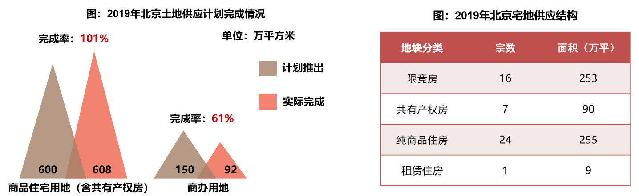
2）土地成交情况
2019年北京住宅、商办市场累计成交58宗地块。土地面积合计357万平方米，同比减少20%；土地规划建筑面积734万平方 米，同比减少6%；土地出让金合计1672亿元，同比持平。2019年，北京住宅用地成交50宗，土地面积为326万平方米，规划建筑面积642万平方米，同比上升3%；商办用地成交8宗，土地面积31万平方米，规划建筑面积92万平方米，同比下降42%，商办用地成交规模连续5年下滑，市场活跃度持续回落。
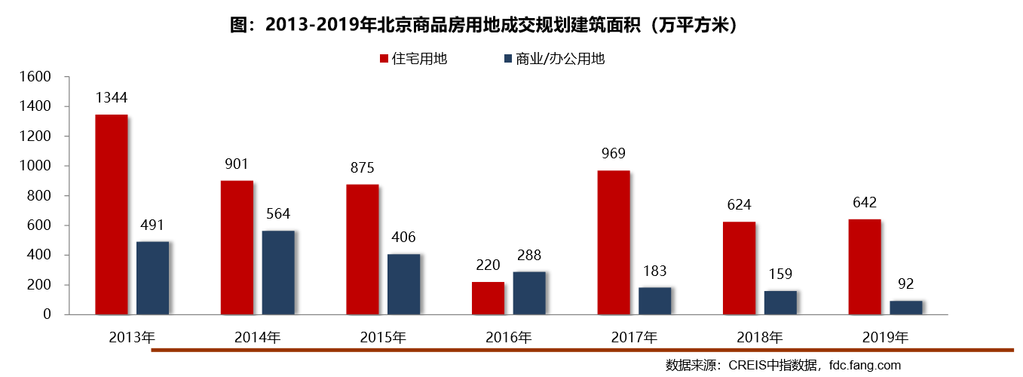
3）土地成交价格
2019年，北京住宅用地成交楼面均价为23292元/平方米，同比微降1%；商办用地楼面均价为19261元/平方米，同比上涨 45%。2019年，楼市严控背景下，房企融资渠道全面收紧，房企拿地愈加理性，北京土地市场热度持续低迷。其中，住宅用地溢价率为10%，较去年下降5个百分点，宅地市场降温明显；商办用地多以底价成交，部分优质地块带动整体溢价率稍有提升，但整体市场热度仍处低位。11月北京发布土地新规，商办用地与住宅用地分开供应，后续土地市场竞争或将加剧。
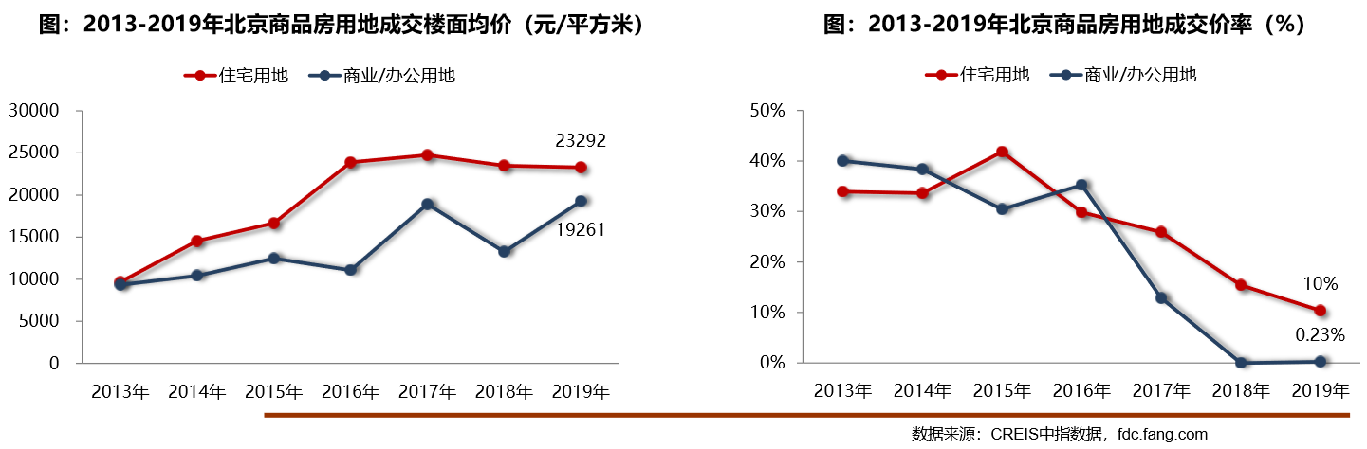
4）区域成交情况
2019年，除东西城、昌平和延庆外，其它区域均有住宅用地成交，大兴成交宗数及成交规模均位于首位，10宗地块累计成交规模达119 万平。大兴、通州等近郊区域为北京土地市场成交的主力区域，住宅用地市场向东、向南发展特征明显；8个区成交规模较去年同比增加，通州、石景山、顺义、丰台成交规模增长明显，同比均增长一倍以上。朝阳、密云、平谷、门头沟成交规模环比缩减，其中朝阳区同比减少超六成。
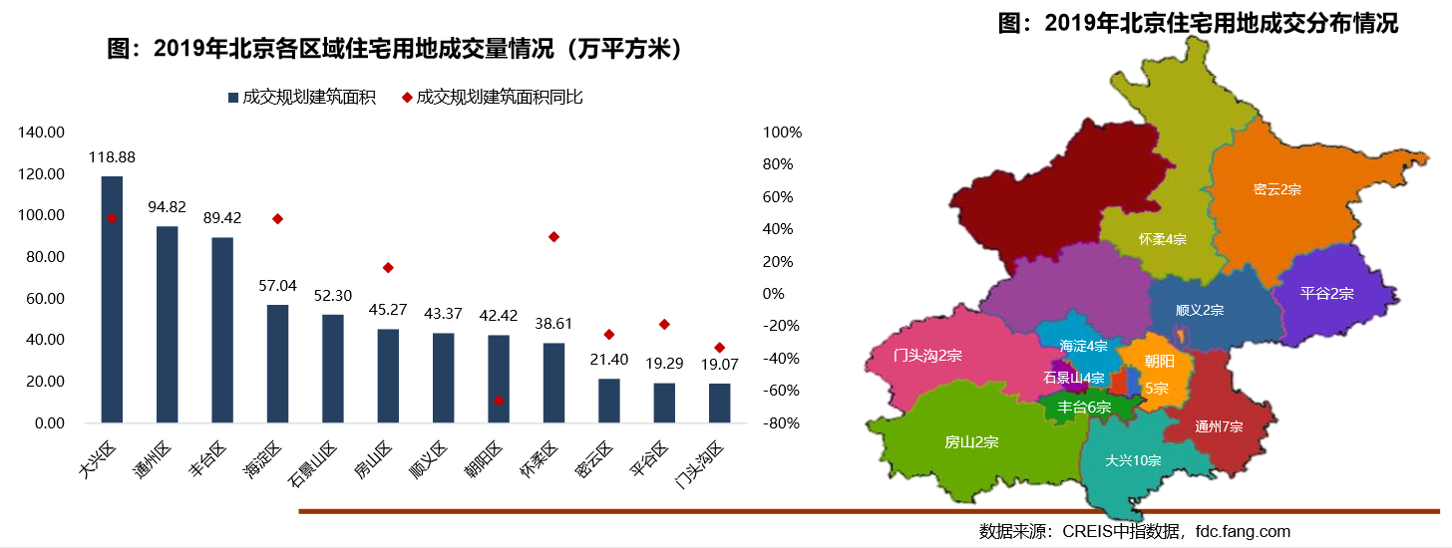
5）土地市场总结
2019年伴随土地政策松动，不限价地块供应增加，纯商品住宅用地成 交同比规模增长明显，预计未来商品住宅供应结构或将发生改变，纯商品房供应或将有所增加。随着这部分纯商品住宅的逐 步入市，房价或将出现小幅波动，但在“稳房价”基调下，预计价格涨幅仍将运行在可控范围内。
（3）商品房住宅市场
1）商品住宅供给状况
2019年北京商品住宅市场整体处于供大于求状态。四季度供应节奏加快，供应量显著增加，全年月均供应量为81万平方米， 同比小幅下降1%，月均成交量为58万平方米，销供比为0.72，较去年上升0.23。从新开盘情况看，北京市场新开盘数量较 去年同比下降32%，整体去化率较去年上升2个百分点到62%，去化效果较好。
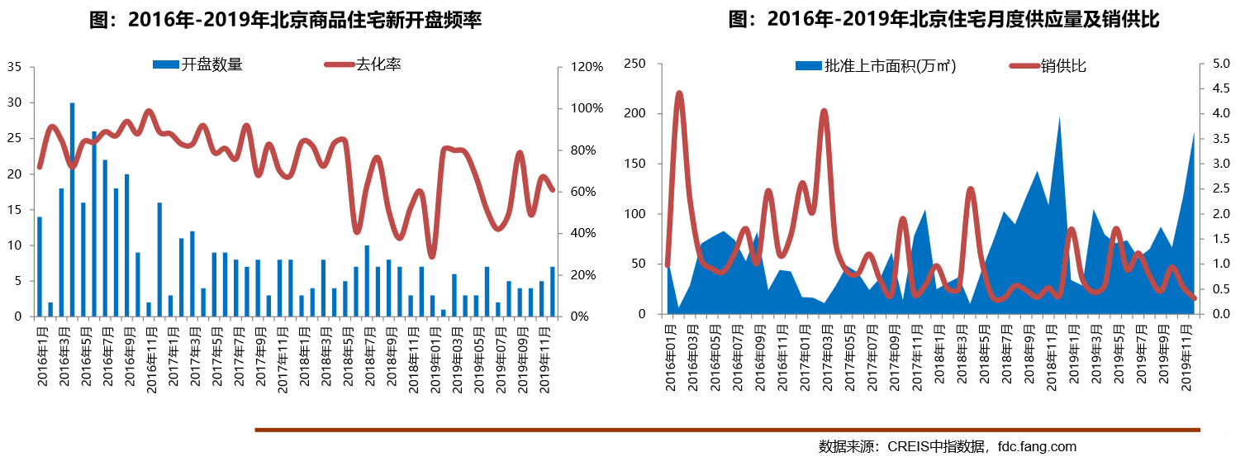
2019年，北京商品住宅（含保障房）库存量回升，截至12月底，北京商品住宅（含保障房）库存量为1138万平方米，较去 年同期增加16%；出清周期为18.9个月，较2018年底上升2.0个月，整体市场去化压力依然较大，库存风险增加。
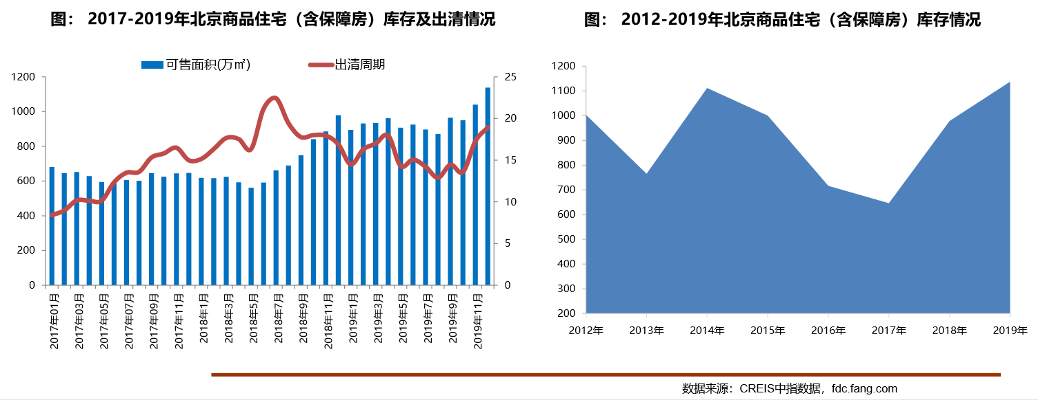
2）商品住宅成交情况
A.成交量
2019年，北京楼市调控延续高压政策，置业客群对限竞房及共有产权房的认可度逐步增加，刚需逐步释放，全年商品住宅 （不含保障房）累计成交700.7万平方米，同比增长46%；一季度北京信贷政策边际放宽，需求逐步释放，成交量逐步回升； 730会议重申房住不炒，政策严控下三季度成交明显回落，四季度限竞房及共有产权房大规模供应带动成交回升。2019年北 京商品住宅（不含保障房）月均成交量约58.11万平方米，较2018年月均成交量上升46%。
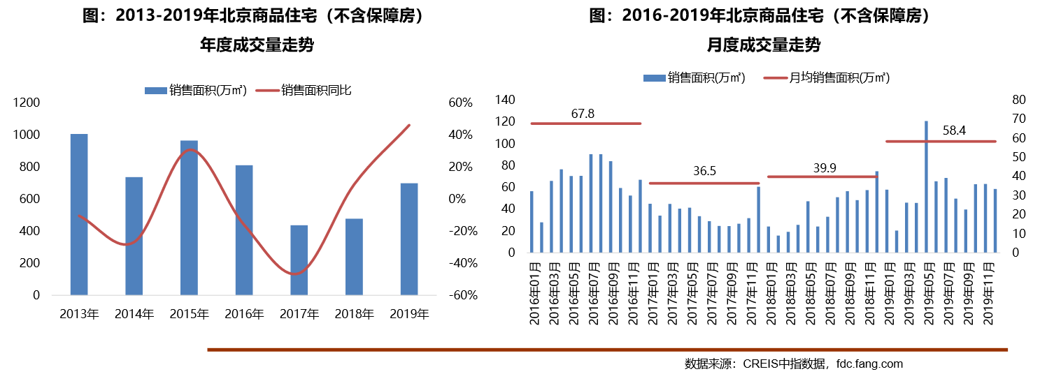
B.成交价格
a.成交价格
2019年，北京商品住宅（不含保障房）销售价格小幅上涨，上半年成交均价持续回落，下半年相对平稳。受年初豪宅“限签” 政策放松影响，部分前期高价成交楼盘集中备案，拉高整体成交均价，同时叠加部分优质限竞房入市影响及去年同期价格基数 较低等因素影响，整体成交均价有所提升，全年成交均价为45856元/平方米，同比上涨6%。2019年北京成交多宗不限价地块， 后期市场供应结构或将发生转变，但在限竞房与共有产权房为主的背景下，后期成交均价或仍将以稳为主。
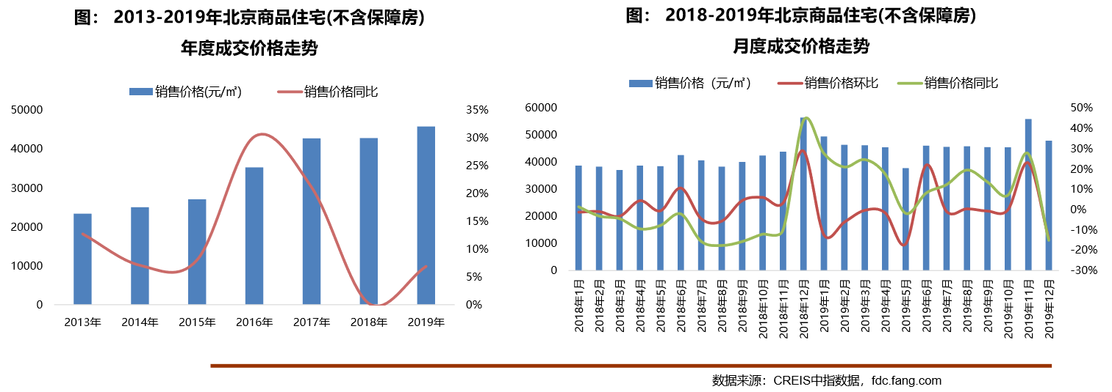
b.成交价格区间分布
2019年，受产品供应结构影响，成交结构向中低价位转移。按住宅总价由低向高，成交套数占比最低的60%为中低价位，成交套数占比最高的10%为高价位原则计算，450万/套成为北京中低端市场新的分水岭，高价位分界线则从1200万/套降至1000万/套。从成交总价段来看，450万元以下中低价位成交占比59%，较去年上涨9个百分点；450-1000万元中高价位成交占比 30%，较去年下降6个百分点；1000万 元以上高价位项目成交占比下降至11%。
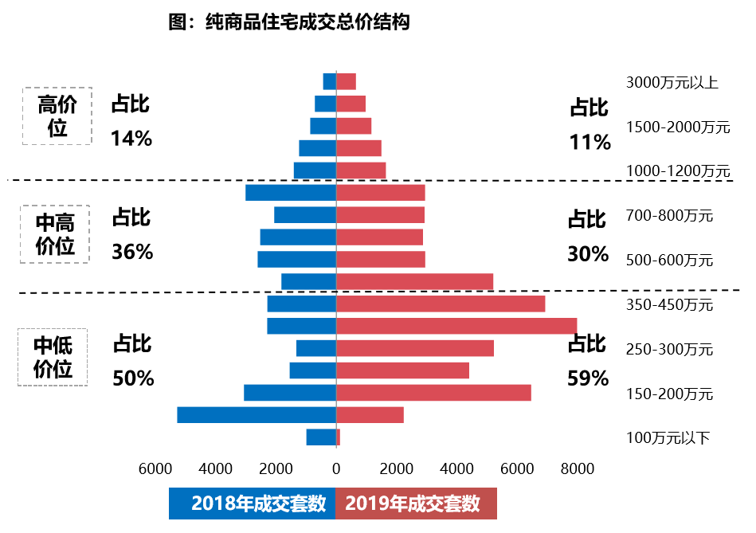
C.成交面积
2019年，住宅市场成交向中低面积段户型转移，刚需类产品占比提升。从成交面积段占比来看，在大量限竞房及 共有产权房入市的背景下，中低面积段刚 需户型成交占比快速提升。90平方米以下户型全年成交套数占比为 64%，较上年增长12个百分点；90-200平方米之间户型全年成交套数占比为28%，较上年下降10个百分点；200平方米以上户型全年成交套数占比 为8%，较上年下降2个百分点。
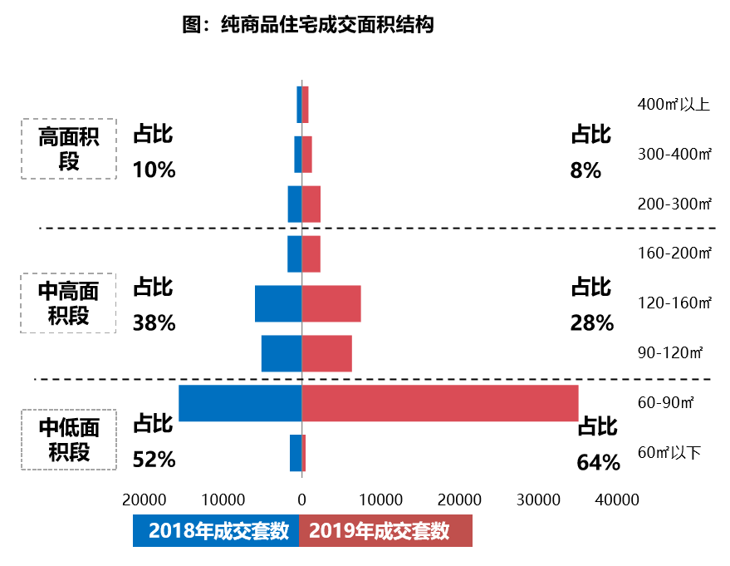
（4）存量房住宅市场
1）市场运行状况
2019年北京存量房成交14.2万套，同比下降6%。3月份市场节后复苏，叠加“小阳春”行情，成交回升至高位，随后小幅缓降并持续趋稳，10月受国庆小长假的影响，以及6月开始成交价格持续回落，市场观望气氛加重，成交量有所下降。临近年底，前期积压的住房需求有所释放，叠加业主预期持续降低，市场上性价比较高的房源增多，议价空间持续扩大，存量房成交规模同环比呈现回升态势。此外，北京大量限竞房持续入市，对存量房客群造成一定分流，市场降温明显。
2019年北京存量房成交均价未56520元/平方米，较2018年微降1%，整体趋稳。
2）各区县统计
分区域来看，西城区成交价格最高，达107931元/平。其次为东城区和海淀区，均超过78000元/平方米，分别为89369 元/平方米和78896元/平方米。由于区域人口、产业、交通、配套等方面优势明显，朝阳、海淀、丰台、昌平二手房市场比较活跃，成交面积均超过120万平方米，其中朝阳区成交量达319万平方米，居各区第一位。
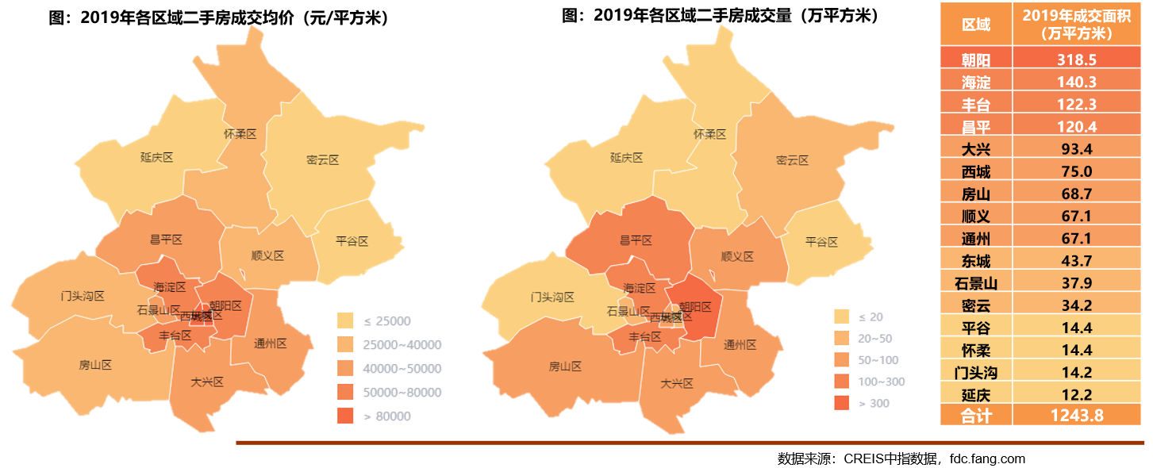
（5）产业政策
2019年，北京房地产市场整体政策环境稳定。一是楼市调控政策边际调整：主体政策不放松，房贷利率边际下调，公积金异地提取范围扩大至环京，但国管公积金认房又认贷呈收紧态势；市场监管重点聚焦房源信息发布、物业管理、住房租赁等领域；土地限价政策边际放松，上半年北京召开土地推介会，多宗不限价地块入市；住房保障与人才政策配套实施：人才引进政策聚焦高端产业人才，公租房、共有产权房政策扩范围、降门槛，为高端人才提供住房保障。二是住房保障与人才政策配套实施：人才引进政策聚焦高端产业人才，公租房、共有产权房政策扩范围、降门槛，为高端人才提供住房保障。
重点政策具体情况：
1）国管公积金二套认房又认贷，进一步遏制投资投机性的炒房需求
2019年4月12日，中央国家机关住房资金管理中心印发《关于调整住房公积金个人住房贷款政策进一步优化服务有关问题的通知》，明确对二套房贷款实行“认房又认 贷”，二套房首付比例调整为最低六成且最多贷60万元。重点内容有：
A.账户连续缴存半年以上方可申请贷款：根据规定，借款申请人申请贷款时应连续缴存住房公积金6个月（含）以上且本人住房公积金账户处于正常缴存状态；或处于缓缴、封存或者退休销户状态的缴 存职工，经中央国家机关住房资金管理中心审核同意。
B.二套房认定“认房又认贷”：新政规定，借款申请人家庭在北京市无住房且夫妻双方名下无住房贷款记录（包括商业性住房贷款和住房公积金贷款记录）的，按首套住房贷款政策办理。借款申请人家庭在本市无住房且名下仅有1笔住房贷款记录的，以及在本市仅有1套住房且名下无住房贷款记录或仅有同一套住房贷款记录的，按二套住房贷款政策办理。
C.二套房首付比60%，最高额度为60万元：借款申请人购买经济适用住房的，首付款比例不低于购房总价的20%；购买经济适用住房之外的首套住房的，首付款比例不低于购房总价的30%；购买二套住房 的，首付款比例不低于购房总价的60%。在贷款额度方面，首套住房贷款最高额度为120万元，执行贷款基准利率；二套住房贷款最高额度为60万元，贷款利率为同期贷款基准利率的1.1倍。
D.贷款期限不得超过25年，调整月还款额上限：贷款期限有所调整，不得超过25年，最高不得超过65周岁。在保证借款申请人基本生活费用的前提下，根据借款申请人所申请贷款金额、期限及适用利率，按等额本息还款法计算的月均还款额不应超过借款申请人月收入的60％。
2）北京调整购房资格审核，抵扣后个税为零不影响在京购房
新个税法执行后，在起征点提高为5000元的同时，子女教育、继续教育、住房贷款利息或租房租金、赡养老人等6项专项附加均可抵扣，可享受优惠而不用缴纳个税的人数开始扩围。在这一情况下，小部分纳税人会出现“零个税”的现象；2019年 6月5日，北京三部门共同发布公告，个人所得税缴纳额为零的月份，审核其社会保险缴纳情况。购房资格申请人自2019年1月1日后某月起按社会保险审核的，后续月份在申请人办理个人所得税连续申报的前提下，只审核其社会保险缴纳。
（6）未来市场预期
2019年全年北京政策整体保持稳定，市场保持平稳发展态势。 在京津冀协同发展纵深推进、“十三五”收官、城市总规细化落地执行、房住不炒等背景下，预计2020年北京将延续以稳为主的调控基调，短期调控政策将根据市场形势变化保持微调，保障房地产市场进一步平稳健康发展。
在2017-2018年限地价、限房价、70/90政策执行影响下，2019年中低价位、中小户型产品占据市场主导地位。2019年伴随土地政策松动，不限价地块供应增加，纯商品住宅用地成交同比规模增长明显，预计未来商品住宅供应结构或将发生改变，纯商品房供应或将有所增加。随着这部分纯商品住宅的逐步入市，房价或将出现小幅波动，但在“稳房价”基调下，预计价格涨幅仍将运行在可控范围内。
2.估价对象所在区域相应用途房地产市场状况
东城区，隶属于北京市，位于北京市中心城区的东部，东、北与朝阳区接壤，南与丰台区相连，西与西城区毗邻。幅员面积41.84平方千米，东西最大距离5.2千米，南北最大距离13千米。区境介于区境介于东经116°22’17”—116°26’46”，北纬39°51’26”—39°58’22”之间。东城区是北京文物古迹最为集中的区域，拥有国家级文物保护单位16处，市级文物保护单位60处，北京市历史文化保护区18.5片；截至2018年末，东城区常住人口82.2万人，比上年末减少2.9万人，降幅为3.4%。
东城区拥有全国重要铁路枢纽北京站和全市重要的综合换乘枢纽东直门交通枢纽；南部毗邻亚洲最大的火车站——北京南站；已建成的地铁1、2、5、13号线、机场线和即将建成的6、7、8、14号线贯穿东城或有节点相连；截至2018年末，东城区实有道路1038条，道路总里程421.64千米，道路总面积461.47（不含步道）万平方米。其中，快速路9条，快速路里程16千米，快速路面积29万平方米。年末全区实有步道长度618.91千米，步道面积165.9万平方米。
估价对象位于东城区东花市南里四区，紧临东花市南里路，北距东二环约600米，南局地铁7号线广渠门内站约100米，项目周边有8路、12路、23路、57路等公交线路，交通便捷度较好。估价对象周边商业项目较多，有国瑞购物中心、新世界百货、搜秀城等大型购物中心，商业氛围浓厚，周边人流量较好，商业繁华度较好。目前周边一层临街商业售价约8-10万元/平方米，租金13-17元/平方米﹒天。

六、价值时点
2020年5月22日（评估专业人员实地查勘之日）

七、价值类型
根据房地产估价规范、国家现行有关标准规定和项目的具体要求，本次评估采用的是市场价值标准。根据《房地产估价基本术语标准》，市场价值是经适当营销后，由熟悉情况、谨慎行事且不受强迫的交易双方，以公平交易方式在价值时点自愿进行交易的金额。
本次估价的“房地产价值”是指在正常市场情况下，在价值时点2020年5月22日，估价对象用途为商业，土地取得方式为出让，假定未设立法定优先受偿款下的房地产市场价值。
本次估价的“房地产抵押价值”是指估价对象在价值时点的“房地产价值”扣减估价师于价值时点所知悉的法定优先受偿款后的余额。
法定优先受偿款是指假定在价值时点实现抵押权时，法律规定优先于本次抵押贷款受偿的款额，包括发包人拖欠承包人的建筑工程款、已抵押担保的债权数额以及其他法定优先受偿款。

八、估价原则
我们在本次估价时遵循了以下原则：
（一）独立、客观、公正原则
独立、客观、公正原则要求评估专业人员站在中立的立场上，评估出对各方当事人来说均是公平合理的价格。独立、客观、公正原则是房地产估价的基本原则，也是房地产市场价值估价中的最高行为准则。
（二）合法原则
房地产估价遵循合法原则，应当以估价对象的合法产权、合法使用、合法交易为前提进行。
估价对象在价值时点具有合法的产权且用途合法。估价对象所属楼宇已取得《房屋所有权证》。
估价对象在价值时点交易或处分方式是合法的。根据《物权法》、《担保法》和《城市房地产管理法》，估价对象符合设定抵押的法律规定。
（三）最高最佳利用原则
由于房地产具有用途的多样性，不同的利用方式能为权利人带来不同的收益，且房地产权利人都期望从其占有的房地产上获得更多的收益，并以能满足这一目的为确定房地产利用方式的依据。所以，最高最佳利用是在法律上可行、技术上可能、经济上可行，经过充分合理的论证，能使估价对象价值达到最大、最可能的使用。估价对象所属楼宇已取得《房屋所有权证》，用途为商业，符合最高最佳利用原则。
（四）替代原则
替代原则的理论依据是同一市场上相同物品具有相同市场价值的经济学原理。替代原则是保证房地产估价能够通过运用市场资料进行和完成的重要理论前提：只有承认同一市场上相同物品具有相同的市场价值，才有可能根据市场资料对估价对象进行估价。
替代原则也反映了房地产估价的基本原理和最一般的估价过程：房地产估价所要确定的估价结论是估价对象的客观合理价值。对于房地产交易目的而言，该客观合理价值应当是在公开市场上最可能形成或者成立的价格，房地产估价就是参照公开市场上足够数量的类似房地产的近期成交价格来确定估价对象的客观合理价值的。
（五）价值时点原则
估价结论首先具有很强的时间相关性，这主要是考虑到资金的时间价值，在不同的时间点上发生的现金流量对其价值影响是不同的。所以，在房地产估价时统一规定：如果一些款项的发生时点与价值时点不一致，应当折算为价值时点的现值。
估价结论同时具有很强的时效性，这主要是考虑到房地产市场价格的波动性，同一估价对象在不同时点会具有不同的市场价格。所以强调：估价结果是估价对象在价值时点的价值体现，不能将估价结果作为估价对象在其他时点的价值。
（六）谨慎原则
房地产抵押估价应遵守谨慎原则。谨慎原则是指在存在不确定因素的情况下作出估价相关判断时，应当保持必要的谨慎，充分估计抵押房地产在处置时可能受到的限制、未来可能发生的风险和损失，不高估市场价值，不低估知悉的法定优先受偿款。

九、估价依据
（一）有关的法律、法规及技术标准文件
- 《中华人民共和国土地管理法》（1986年6月25日第六届全国人民代表大会常务委员会第十六次会议通过，中华人民共和国主席令第41号公布，1987年1月1日起施行；1988年12月29日第七届全国人民代表大会常务委员会第五次会议第一次修正通过，自1988年12月29日起施行；1998年8月29日第九届全国人民代表大会常务委员会第四次会议修订通过，中华人民共和国主席令第8号公布，自1999年1月1日起施行；2004年8月28日第十届全国人民代表大会常务委员会第十一次会议第二次修正通过，中华人民共和国主席令第28号公布，自公布起日起施行；2019年8月26日第十三届全国人民代表大会常务委员会第十二次会议第三次修正通过，自2020年1月1日起施行）
- 《中华人民共和国城市房地产管理法》（1994年7月5日第八届全国人民代表大会常务委员会第八次会议通过，中华人民共和国主席令第29号公布，自1995年1月1日起施行；2007年8月30日第十届全国人民代表大会常务委员会第二十九次会议通过第一次修正通过，中华人民共和国主席令第72号公布，自公布之日起施行；2009年8月27日第十一届全国人民代表大会常务委员会第十次会议第二次修正通过，中华人民共和国主席令第18号公布，自公布之日起施行；2019年8月26日第十三届全国人大常委会第十二次会议通过第三次修正，自2020年1月1日起施行）
- 《中华人民共和国物权法》（2007年3月16日第十届全国人民代表大会第五次会议通过，中华人民共和国主席令第62号公布，自2007年10月1日起施行）
- 《中华人民共和国城乡规划法》（2007 年 10 月 28 日第十届全国人民代表大会常务委员会第三十次会议通过，中华人民共和国主席令第74号，自公布之日起施行；根据 2015 年 4 月 24 日第十二届全国人民代表大会常务委员会第十四次会议通过第一次修正，中华人民共和国主席令第23号公布，自公布之日起施行）
- 《中华人民共和国资产评估法》（2016年7月2日第十二届全国人民代表大会常务委员会第二十一次会议通过，2016年3月16日中华人民共和国主席令第46号公布，自2016年12月1日起施行）
- 《中华人民共和国担保法》（1995年6月30日第八届全国人民代表大会常务委员会第十四次会议通过，中华人民共和国主席令第50号公布，自1995年10月1日起施行）
- 《中华人民共和国城镇国有土地使用权出让和转让暂行条例》（1990年5月19日中华人民共和国国务院令第55号发布，自发布之日起施行）
- 《中华人民共和国土地管理法实施条例》（1998年12月24日国务院第12次常务会议通过 ，1998年12月27日中华人民共和国国务院令第256号发布，自1999年1月1日起施行；2010年12月29日国务院第138次常务会议第一次修正通过，2011年1月8日中华人民共和国国务院令第588号发布，自发布之日起施行；2014年7月9日国务院第54次常务会议第二次修正通过，中华人民共和国国务院令第653号公布，自公布之日起施行）
- 《城市房地产抵押管理办法》（1997年5月12日建设部令第56发布，自1997年6月1日起施行；2001年7月23日建设部第45次常务会议审议第一次修订通过，2001年8月15日建设部令第98号发布，自发布之日起施行）
- 《关于规范与银行信贷业务相关的房地产抵押估价管理相关问题的通知》[建住房[2006]8号]
- 《北京市人民政府关于更新出让国有建设用地使用权基准地价的通知》[京政发[2014]26号]
- 《土地利用现状分类》[GB/T 21010—2017]
- 《房地产估价规范》[GB/T 50291-2015]
- 《房地产估价基本术语标准》[GB/T 50899-2013]
- 《北京市征收城市基础设施建设费暂行办法》[京计投资字[2002]1792号]
（二）估价委托人提供的资料
- 《估价委托书》
- 估价委托人《营业执照（副本）》复印件
（三）不动产权利人提供的资料
- 《房屋所有权证》[X京房权证东字第042636号]复印件
- 《不动产登记证明》[京（2018）东不动产证明0017042号] 复印件
- 《关于抵押房地产是否存在法定优先受偿权利等情况的书面查询和调查记录》
- 《同意评估函》
- 《地址证明函》
- 《建成年代证明》
- 不动产权利人《营业执照（副本）》复印件
（四）评估专业人员实地查勘的有关资料
（五）房地产估价机构估价资质证书

十、最高最佳利用分析
所谓最高最佳使用是指房地产估价要以房地产的最高最佳使用为前提。最高最佳使用是估价对象的一种最可能的使用，这种最可能的使用是法律上允许、技术上可能、经济上可行，经过充分合理的论证，并能给估价对象带来最高价值的使用。它主要体现在以下几个方面:
（一）法律上允许（规划及相关政策法规许可）
法律上允许即不受现时使用状况的限制，而依照法律规章、规划发展方向，按照其可能的最优用途进行估价，截至价值时点，估价对象所属楼宇已经取得《房屋所有权证》，国瑞兴业（北京）实业股份有限公司拥有估价对象出让国有建设用地使用权和建筑物所有权，产权清晰、合法。符合《物权法》、《担保法》、《城市房地产管理法》有关抵押的规定。
（二）技术上可能
技术上可能即不能把技术上无法做到的使用当作最高最佳使用,要按照房屋建筑工程方面的技术要求进行估价。截至价值时点，估价对象所属楼宇已经取得《房屋所有权证》，估价对象建筑结构、功能、造型、立面效果、建筑材料和设备选用、施工技术等方面均已得到相关行政部门或第三方的认可，技术上均能满足要求。
（三）经济上可行
经济上可行即估价结果应是各种可能的使用方式中，以经济上有限的投入而能获得最大的收益的使用方式的估价结果。估价对象目前用途、产权合法、建造标准技术上能满足要求，并且其收入现值大于支出现值，具有经济可行性。
（四）价值最大化
价值最大化即在所有具有经济可行性的使用方式中，能使估价对象价值达到最大的使用方式，才是最高最佳的使用方式。估价对象用途为商业，其使用方式以满足法律上许可、技术上可能、经济上可行为前提条件，经过论证可使估价对象价值得到最大化。
（五）使用前提说明与分析
估价对象作为已建成建筑物，应以保持现状作为前提，即认为保持现状最为有利时，应以保持现状为前提条件进行估价。现状应予保持的是：现状房地产的价值大于重新立项新建房地产的价值减去拆除现有建筑物的费用及建造新建筑物的费用之后的余额。根据目前房地产市场状况并结合开发经验，以保持现状最为有利。
综上所述，我们认为估价对象用途为商业为其最高最佳使用途径。

十一、估价方法
由于本次评估是为确定房地产抵押贷款额度提供参考依据而评估估价对象房地产抵押价值，因此我们在认真分析研究估价对象的相关资料，并通过对邻近地区同类物业调查的基础上，根据《房地产估价规范》（GB/T 50291-2015）的估价程序，选用比较法和收益法进行估价。
估价方法简述如下：
比较法：比较法是选取一定数量的可比实例，将它们与估价对象进行比较，根据其间的差异对可比实例成交价格进行处理后得到估价对象价值或价格的方法。比较法主要用于同类房地产数量较多、经常发生交易且具有一定可比性的房地产。
收益法：收益法是预测估价对象的未来收益，利用报酬率或资本化率、收益乘数将未来收益转换为价值得到估价价值或价格的方法。收益法适用于估价对象或其同类房地产通常有租金等经济收入的收益性房地产。

十二、估价结果
评估专业人员根据估价的目的，按照估价的程序，采用科学的估价方法，在认真分析现有资料的基础上，结合抵押贷款的特殊要求，通过仔细测算和认真分析各种影响房地产价格的因素，确定估价对象在价值时点的房地产评估价值，详见估价结果一览表（币种:人民币）。
（转下页）

估价结果一览表
结果表-1（房地产价值）

估价方法及结果  估价对象及结果 |  | 测算结果 |  | 估价结果
 |  | 比较法 | 收益法 | 估价结果
1号楼3单元105商业用房 | 总价 | 2040 | 1143 | 1726
1号楼3单元105商业用房 | 单价 | 67436 | 37790 | 57060
汇总评估价值 | 总价 | —— |  | 9927
汇总评估价值 | 单价 | —— |  | 57060
单位：万元、元/平方米（币种：人民币）
备注：本次评估首先分别采用比较法及收益法计算1号楼3单元105商业用房房地产价值，再通过对建筑面积、楼层等因素的调整，求取其余商业用房房地产价值。

结果表-2（房地产抵押价值）
估价对象  项目及结果 |  | 北京市东城区东花市南里四区1号楼3单元105等6套商业用房房地产
1.房地产价值 | 总价 | 9927
1.房地产价值 | 大写金额 | 玖仟玖佰贰拾柒万元整
1.房地产价值 | 单价 | 57060
2.估价师知悉的法定优先受偿款 | 总额 | 0
2.估价师知悉的法定优先受偿款 | 大写金额 | 零元整
（1）已抵押担保的债权数额 | 总额 | ——（续贷，未扣减）
（2）拖欠的建设工程价款 | 总额 | 0
（3）其他法定优先受偿款 | 总额 | 0
3.房地产抵押价值 | 总价 | 9927
3.房地产抵押价值 | 大写金额 | 玖仟玖佰贰拾柒万元整
3.房地产抵押价值 | 单价 | 57060
单位：万元、元/平方米（币种：人民币）

分户结果
序号 | 项目名称 | 建筑面积 | 楼面单价 | 评估总价
1 | 东城区东花市南里四区1号楼3单元105商业用房 | 302.52 | 57060 | 1726
2 | 东城区东花市南里四区1号楼8单元114商业用房 | 292.64 | 57060 | 1670
3 | 东城区东花市南里四区1号楼1单元102商业用房 | 297.04 | 57060 | 1695
4 | 东城区东花市南里四区1号楼2单元103商业用房 | 310.33 | 57060 | 1771
5 | 东城区东花市南里四区1号楼4单元107商业用房 | 283.47 | 57060 | 1617
6 | 东城区东花市南里四区2号楼2单元122商业用房 | 253.74 | 57060 | 1448
合计 |  | 1739.74 | 57060 | 9927
单位：平方米、元/平方米、万元

十三、参与本次估价工作的评估专业人员
注册房地产估价师
姓名 | 注册号 | 签名 | 签名日期
吴薇 | 1419970001 |  | 年 月 日
郑燚 | 1120070131 |  | 年 月 日
其他评估专业人员
姓名 | 相关资格或职称 | 签名 | 签名日期
王曦 | —— |  | 年 月 日

十四、实地查勘期
2020年5月22日

十五、估价作业期
2020年5月22日至2020年5月27日

变现能力分析与风险提示

一、变现能力分析
所谓变现能力是指假定在价值时点实现抵押权时，在没有过多损失的条件下，将抵押房地产转换为现金的可能性。它主要体现在以下几个方面：
（一）影响房地产变现能力的因素分析：
影响变现能力的因素 | 因素分析
通用性 | 通用性，即是否常见、是否普遍使用。估价对象用途为商业，通用性好，利于变现。
独立使用性 | 独立使用性，即能否单独地使用而不受限制。估价对象均可独立使用，利于变现。
可分割转让性 | 可分割转让性，是指在物理上、经济上是否可以分离开来使用。估价对象所属楼宇已取得《房屋所有权证》，可独立使用，可分割转让性较好，利于变现。
开发程度 | 开发程度越低的房地产，不确定因素越多，变现能力会越弱。估价对象为已完成开发房地产，利于变现。
区位 | 所处位置越偏僻、越不成熟区域的房地产，变现能力会越弱。估价对象位于北京市东城区东花市南里四区，商业繁华度较好，公用设施较齐全，区域发展程度成熟，区位状况较好，利于变现。
价值大小 | 价值越大的房地产，购买所需要的资金越多，越不容易找到买者，变现能力会越弱。估价对象单套价值量适中，但其总体价值量较大。从整体考虑，不利于变现。
房地产市场状况 | 房地产市场越不景气，出售房地产会越困难，变现能力就越弱。估价对象所在区域同类房地产市场状况一般。

（二）处置房地产时，其变现的时间长短以及费用、税金的种类、数额和清偿顺序与处置方式和营销策略等因素有关。一般说来，以拍卖方式处置房地产时，变现时间较短，变现价格一般较低，变现成本较高。 处置房地产过程中需要支付拍卖费用、增值税、城市维护建设税、教育费附加等税费。变现所得金额依法应按下列顺序清偿：
1.支付处分抵押房地产的费用（如律师费、诉讼费、执行费、诉讼保全费、评估费、拍卖佣金）；
2.扣除抵押房地产应缴纳的税费（如增值税及附加、印花税、土地增值税、个人所得税（仅房屋所有权人/不动产权利人为个人））；
3.偿还抵押权人债权本息及支付违约金，当同一估价对象设定两个以上抵押权时，以抵押登记的先后顺序受偿；
4.赔偿由债务人违反合同而对抵押权人造成的损害；
5.剩余金额交还抵押人。
（三）假定在价值时点拍卖或者变卖估价对象时，因存在短期内强制处分、潜在购买群体受到限制及心理排斥等因素的影响，最可能实现的价格一般比公开市场价格要低，成交价格与市场价值存在一定的差距。
估价对象通用性好，可独立使用，可分割转让，为现房，区位状况较好，单套价值量适中，市场状况一般。综合以上分析，我们认为估价对象具有一定的变现能力。

二、风险提示
（一）估价对象状况（如区域规划、交通条件、使用状况等）变化、房地产市场状况变化、国家宏观政策和经济形势变化以及房地产相关税费和银行利率的调整等因素均可能导致估价对象的抵押价值减损。
（二）报告使用者应合理使用评估价值
1.金融机构应在评估专业人员调查的基础上，更加详尽的了解抵押物产权资料的真实性、合法性及完整性，同时关注房地产抵押估价报告出具后至抵押登记之间,是否会出现法定优先受偿权利。
2.金融机构应在内控制度中根据本身对信贷风险的认识、调控手段和市场策略，综合考虑借款人的资信状况、偿债能力、贷款期限以及抵押物的变现能力、变现时可能发生的价格变动、变现税费等因素，制定合理的抵押率。
3.估价报告使用者应定期或者在房地产市场价格变化幅度较大时对房地产抵押价值进行再次评估确认。
4. 根据《房屋所有权证》[X京房权证东字第042636号]复印件及《不动产登记证明》[京（2018）东不动产证明0017042号]复印件，估价对象与其他担保物共同设定抵押权，设定日期为2018年12月14日，权利人为渤海银行股份有限公司北京分行，权利价值合计为人民币140000万元。截至价值时点，该笔他项权利登记尚未注销。
在此提请金融机构注意，房地产抵押权自登记时设立。当本次抵押权实现，如在本次抵押权设立前已登记有抵押权的，则需按照抵押登记的先后顺序进行清偿。
5.截至价值时点，估价对象已出租。在此提请金融机构注意，订立抵押合同前抵押财产已出租的，原租赁关系不受该抵押权的影响。如在租赁期内该抵押权实现，估价对象的处置价值将受到该租赁情况（租赁期限、租金水平等）的影响。

附 件
- 《估价委托书》
- 估价对象所在位置示意图
- 估价对象实地查勘情况和相关照片
- 《房屋所有权证》[X京房权证东字第042636号]复印件
- 《不动产登记证明》[京（2018）东不动产证明0017042号] 复印件
- 《关于抵押房地产是否存在法定优先受偿权利等情况的书面查询和调查记录》
- 《同意评估函》
- 《地址证明函》
- 《建成年代证明》
- 估价委托人《营业执照（副本）》复印件
- 不动产权利人《营业执照（副本）》复印件
- 房地产估价机构《营业执照（副本）》复印件
- 房地产估价机构估价资质证书复印件
- 评估专业人员执业证书复印件

